ΕΙΣΗΓΗΤΙΚΗ ΕΚΘΕΣΗ
στο σχέδιο νόμου «Κύρωση της Σύμβασης περί καταπολεμήσεως της δωροδοκίας στην οποία ενέχονται υπάλληλοι των Ευρωπαϊκών Κοινοτήτων ή των Κρατών - Μελών της Ευρωπαϊκής Ένωσης»

ΠΡΟΣ ΤΗ ΒΟΥΛΗ ΤΩΝ ΕΛΛΗΝΩΝ
Η καταπολέμηση της δωροδοκίας σε κoινoτικό επίπεδο απoτέλεσε κατ’ αρχήν τo αντικείμενο τoυ πρωτοκόλλου της 27ης Σεπτεμβρίου 1996 της Σύμβασης σχετικά με την προστασία των οικονομικών συμφερόντων των Ευρωπαϊκών Κοινοτήτων. Ήδη με την κυρoύμεvη με τον παρόντα νόμο Σύμβαση (Πράξη του Συμβουλίου της 26ης Μαΐου 1997, Επίσημη Εφημερίδα των Ευρωπαϊκών Κοινοτήτων, Αριθ. C 195/1 έως 6 της 25.6.1997), το αδίκημα της δωροδοκίας γενικώς αντιμετωπίζεται από τα Κράτη – Μέλη της Ευρωπαϊκής Ένωσης, ως θέμα κοινού ενδιαφέροντος που εμπίπτει στο πεδίο της συνεργασίας που προβλέπεται από τον τίτλο VI της Συνθήκης.
Ειδικότερα, η δομή και οι προβλέψεις της Σύμβασης έχουν ως εξής:
Με το άρθρο 1 αυτής παρέχονται ορισμοί των «εθνικών και «κοινοτικών» υπαλλήλων, με δυνατότητα του Συμβαλλόμενου Κράτους – Μέλους να εφαρμόζει τον ορισμό του εθνικού υπαλλήλου άλλου Κράτους – Μέλους, μόνο εφόσον ο ορισμός αυτός συμβιβάζεται με το εθνικό του δίκαιο.
Με τα άρθρα 2 και 3 παρέχονται ορισμοί της παθητικής και ενεργητικής δωροδοκίας, εφόσον εμπλέκονται είτε εθνικοί είτε κοινοτικοί υπάλληλοι.
Με το άρθρο 4 επιβάλλεται η εξομοίωση, από απόψεως ποινικής μεταχείρισης των πράξεων της δωροδοκίας από ή προς τους ανώτατους λειτουργούς της Ευρωπαϊκής Ένωσης προς αυτούς του Ελληνικού Κράτους, με την επιφύλαξη δικονομικών διατάξεων, αλλά και των προνομίων και ασυλιών που αυτοί απολαύουν από κοινοτικές διατάξεις.
Με το άρθρο 5 προβλέπεται η θέσπιση από τα Κράτη – Μέλη ανάλογων κυρώσεων για τους παραβάτες των διατάξεων περί δωροδοκίας.
Με το άρθρο 6 προβλέπεται η θέσπιση της ευθύνης των διευθυντών επιχείρησης προς όφελος της οποίας τελέσθηκαν πράξεις δωροδοκίας.
Με το άρθρο 7 καθορίζονται οι κανόνες δικαιοδοσίας των δικαστηρίων των Κρατών – Μελών, με δυνατότητα αυτών να διατυπώσουν επιφύλαξη.
Με το άρθρο 8 διατυπώνονται οι αρχές που διέπουν την τιμώρηση του εγκλήματος της δωροδοκίας, όταν κατά τις διατάξεις της εσωτερικής νομοθεσίας του το Κράτος – Μέλος δεν εκδίδει τους υπηκόους του.
Με το άρθρο 9 ενισχύεται η συνεργασία μεταξύ των Κρατών – Μελών για την εξιχνίαση, επιβολή και εκτέλεση κυρώσεων.
Με το άρθρο 10 διατυπώνεται η αρχή ne bis in idem. Επιφυλάσσεται στα Κράτη – Μέλη το δικαίωμα να δηλώσουν ότι ως προς ορισμένες περιπτώσεις δεν δεσμεύονται από την αρχή αυτήν. Επισημαίνεται ιδιαιτέρως ότι λόγω του ότι η Σύμβαση αποτελεί υπερέχον δίκαιο έναντι του Ποινικού μας Κώδικα, ως προς το αδίκημα της δωροδοκίας τροποποιείται σιωπηρώς η παρ. 1 του άρθρου 9 του Ποινικού Κώδικα, αφού η ποινική δίωξη για πράξη δωροδοκίας που τελέσθηκε στην αλλοδαπή θα αποκλείεται και στην περίπτωση που η επιβληθείσα ποινή δεν έχει εκτιθεί πλήρως, αλλά βρίσκεται στο στάδιο της εκτέλεσης.
Με το άρθρο 11 παρέχεται στα Κράτη – Μέλη η ευχέρεια θέσπισης νομικών διατάξεων πέραν αυτών που ρητώς επιβάλλει η Σύμβαση.
Με το άρθρο 12 καθιερώνεται η δικαιοδοσία του Δικαστηρίου των Ευρωπαϊκών Κοινοτήτων προς έκδοση προδικαστικών αποφάσεων επί των εκεί προβλεπόμενων περιπτώσεων, με την παροχή δυνατότητας στα Κράτη – Μέλη να περιορίσουν αυτήν μόνο στις περιπτώσεις των δικαστηρίων τους που οι αποφάσεις τους δεν υπόκεινται σε ένδικα μέσα.
Με το άρθρο 13 προβλέπεται η έναρξη της ισχύος της Σύμβαση, με το άρθρο 14 προβλέπεται η διαδικασία προσχώρησης νέων Κρατών – Μελών στη Σύμβαση και με το άρθρο 15 προβλέπεται η διατύπωση επιφυλάξεων μόνο στις περιπτώσεις των άρθρων 7 παρ. 2 και 10 παρ. 2 της Σύμβασης και τέλος με το άρθρο 16 ορίζεται ο θεματοφύλακας της Σύμβασης.
Το παρόν νομοσχέδιο περιλαμβάνει τα άρθρα:
Με το άρθρο πρώτο κυρώνεται η προαναφερόμενη Σύμβαση.
Με το άρθρο δεύτερο αντικαθίστανται τα άρθρα 235 και 236 του Ποινικού μας Κώδικα, με την εννοιολογική μεταφορά της διατύπωσης της Σύμβασης, η οποία ρυθμίζει κατά τρόπο ενιαίο την υποκειμενική και αντικειμενική υπόσταση του εγκλήματος της δωροδοκίας, λόγω του εύρους του ρυθμιστικού ενοποιημένου πεδίου, και ως εκ τούτου καθιστά αναγκαία την αντικατάσταση των διατάξεων αυτών. Παρότι οι διαφορές από την ήδη υπάρχουσα στον Ποινικό Κώδικα διατύπωση είναι μικρές και θα μπορούσαν να γεφυρωθούν με την ερμηνεία, κρίνεται σκόπιμη η αντικατάσταση των διατάξεων προς αποφυγή αμφισβητήσεων και συγκρούσεων των άρθρων αυτών του Ποινικού Κώδικα υπό την ισχύουσα σήμερα διατύπωση προς αυτή που εισάγουν οι διατάξεις της Σύμβασης που κατά την παρ. 1 του άρθρου 28 του Συντάγματος υπερτερούν.
Κρίθηκε από την Επιτροπή ότι δεν είναι αναγκαία η αυτολεξεί μεταφορά των ορισμών της Σύμβασης, αλλά η νοηματική τους απόδοση, όπως π.χ. αντί «να τελέσει ή να μην τελέσει πράξη» προτιμήθηκε το «να προβεί σε ενέργεια ή παράλειψη» σε συνέπεια με το λεκτικό του όλου Ποινικού Κώδικα και τις γνωστές εννοιολογικές του οριοθετήσεις, ώστε ο εφαρμοστής του δικαίου να μην ευρεθεί προ νεολογισμών που ίσως τον κατευθύνουν σε άστοχες ερμηνευτικές επιλογές. Ως προς τις ποινικές κυρώσεις για τους παραβάτες των διατάξεων περί δωροδοκίας, κρίθηκε σκόπιμο να επιβάλλονται οι μέχρι τώρα ισχύουσες κυρώσεις, με την αυτονόητη επιφύλαξη των ειδικών ρυθμίσεων που τιμωρούν βαρύτερα την πράξη, όπως π.χ. στις περιπτώσεις που εμπίπτουν στο πεδίο του ν.1698/1950. Κατά την πλειοψηφήσασα άποψη των μελών της Επιτροπής, συγκροτηθείσα από τις ψήφους του Προέδρου της, εφέτη Στέφανου Γαβρά και των μελών της, εφέτη Μιχαήλ Μαργαρίτη και εισαγγελέως πρωτοδικών Άννας Ζαΐρη, κρίθηκε ότι είναι αναγκαία η διατήρηση της διάταξης του εδ. β’ του άρθρου 236 του Ποινικού Κώδικα περί ατιμώρητου του δράστη ενεργητικής δωροδοκίας που ανήγγειλε έγκαιρα την πράξη στην αρμόδια αρχή. Η εν λόγω διάταξη έχει εισαχθεί με το άρθρο 1 του ν.δ. 1234/1972, με σκοπό την υποβοήθηση της κατάληψης πράξεων δωροδοκίας κατά την τέλεσή τους, η χρησιμότητά της δε, επαληθεύθηκε και εμπειρικά κατά την 26ετή εφαρμογή της. Κατά την εν λόγω πλειοψηφήσασα άποψη της Επιτροπής, η διατήρησή της δεν έρχεται σε σύγκρουση με το περιεχόμενο της κυρούμενης Σύμβασης, αφού: α) στο άρθρο 11 αυτής ορίζεται ρητώς ότι «καμία διάταξη της παρούσας Σύμβασης δεν κωλύει τα Κράτη – Μέλη να θεσπίσουν εσωτερικές νομικές διατάξεις πέραν των υποχρεώσεων που απορρέουν από αυτήν» και β) με τη διατήρησή της δεν περιορίζεται το εύρος εφαρμογής του κανόνα κατά την αντικειμενική και υποκειμενική υπόσταση της πράξης της δωροδοκίας, διότι μόνο προσωπικό λόγο απαλλαγής από την ποινή εισάγει σε όφελος αυτού πο υποβοήθησε στην ανακάλυψη και τεκμηρίωση της απόδειξης τέλεσης του εγκλήματος. Ούτε η διατήρηση της διατάξεως αυτής εισάγει ανεπίτρεπτες διαφοροποιήσεις μη συμβατές προς το περιεχόμενο της Συμβάσεως, αφού αναλόγου φύσεως και μέτρου διαφοροποιήσεις μεταξύ των Κρατών – Μελών παρεισάγονται αναγκαίως και με τις γενικές του διατάξεις, π.χ. περί άρσεως του αδίκου, καταλογισμού κ.λ.π., διατάξεις οι οποίες είναι αυτονόητο ότι δεν θίγονται ειδικά σε σχέση με το ρυθμιζόμενο αδίκημα της δωροδοκίας. Κατά τη γνώμη όμως δύο μελών της επιτροπής, δεν πρέπει να διατηρηθεί η ως άνω διάταξη, για τους λόγους που ακολούθως αναφέρονται. Ειδικότερα, το μέλος της Επιτροπής δικηγόρος Πειραιά Πολυχρόνης Τσιρίδης, έχει τη γνώμη ότι η διατήρηση του προσωπικού λόγου απαλλαγής από της ποινής είναι αντίθετη με το άρθρο 3 της κυρούμενης Συμβάσεως και, κατά νομική ακολουθία, αντισυνταγματική, σύμφωνα με το άρθρο 28 του Συντάγματος. Κατά γενική αρχή, με τις συμβάσεις του Συμβουλίου της Ευρωπαϊκής Ένωσης στοχεύετε η εναρμόνιση του Ποινικού Δικαίου των Κρατών – Μελών. Πιο συγκεκριμένα, όπως προκύπτει από τον πρόλογο της Συμβάσεως, επιδίωξη αυτής είναι η εξασφάλιση της συνεκτικής και ουσιαστικής εφαρμογής της σε όλο το έδαφος της Ευρωπαϊκής Ένωσης. Η επιδίωξη λοιπόν αυτής της νομοθετικής ομοιογένειας στο αδίκημα της παθητικής και ενεργητικής δωροδοκίας, το εν λόγω μειοψηφούν μέλος της Επιτροπής φρονεί ότι δεν δικαιολογεί αποκλίσεις. Ειδικότερα, κατά τη γνώμη αυτή, σύμφωνα με το άρθρο 3 παρ. 2 της Συμβάσεως είμαστε υποχρεωμένοι να εξασφαλίσουμε ότι η ενεργητική δωροδοκία, όπως αυτή περιγράφεται στο άρθρο 3 παρ. 1 συνιστά ποινικό αδίκημα. Αυτό αποτελεί minimum υποχρέωσή μας. Κατά δε το άρθρο 11 της Συμβάσεως τα Κράτη – Μέλη δεν κωλύονται να θεσπίσουν εσωτερικές νομικές διατάξεις πέραν των υποχρεώσεων που απορρέουν από αυτήν. Από τις ως άνω διατάξεις προκύπτει ότι το άρθρο 3 παρ. 1 καθιερώνει την ενεργητική δωροδοκία, ως minimum υποχρέωση και πέραν αυτής δικαιολογείται η λήψη μέτρων. Αντιθέτως, δεν παρέχεται η ευχέρεια διατηρήσεως ειδικού λόγου απαλλαγής από της ποινής. Αφ΄ ενός κάτι τέτοιο δεν θέλησαν τα Συμβαλλόμενα Κράτη – Μέλη, αφετέρου η ενδεχόμενη διατήρηση μιας τέτοιας διάταξης στο Ποινικό μας Δίκαιο θα εισήγαγε διαφοροποίηση στο ομοιογενές καθεστώς ισχύος της διάταξης στον ενιαίο κοινοτικό χώρο και επομένως κατά την εν λόγω μειοψηφούσα άποψη του μέλους της Επιτροπής Πολυχρόνη Τσιρίδη δεν είναι δυνατή η διατήρηση του προσωπικού λόγου απαλλαγής από της ποινής που προβλέπει το άρθρο 236 του Ποινικού Κώδικα. Τέλος, κατά την επίσης μειοψηφούσα άποψη του μέλους της Επιτροπής λέκτορα Ποινικού Δικαίου στο νομικό τμήμα του Πανεπιστημίου Αθηνών Νικολάου Λίβου, η ρύθμιση του άρθρου 236 εδ. β’ Ποινικού Κώδικα δεν συνιστά κατ΄ ουσίαν προσωπικό λόγο εξαλείψεως του αξιοποίνου, αλλά μια ανακριτικής φύσεως παγίδευση του υπαιτίου προς εξασφάλιση αποδεικτικών στοιχείων σχετικά με την τέλεση της πράξεως. Ως εκ τούτου, η θέση της διατάξεως αυτής δεν είναι στον Ποινικό Κώδικα, αλλά μάλλον στον Κώδικα Ποινικής Δικονομίας (υπό τα άρθρα 251 επ.), όπου θα πρέπει να προβλέπονται οι όροι θεμιτής παγιδεύσεως του υπαιτίου.
Με το άρθρο τρίτο παρέχονται οι ορισμοί του εθνικού και κοινοτικού υπαλλήλου, δια παραπομπής στο άρθρο 1 της Σύμβασης για τους κοινοτικούς και τα άρθρα 13^{α} και 263 Α του Ποινικού μας Κώδικα, επιπλέον γίνεται χρήση της ευχέρειας που μας παρέχει η Σύμβαση προς συστολή της έννοιας του δημοσίου υπαλλήλου των άλλων Κρατών – Μελών στο μέτρο που ο ορισμός αυτός συμβιβάζεται με το εθνικό μας δίκαιο.
Με το άρθρο τέταρτο επιβάλλεται η εξομοίωση, από απόψεως ποινικής μεταχείρισης της δωροδοκίας από ή προς Μέλη της Επιτροπής των Ευρωπαϊκών Κοινοτήτων, του Ευρωπαϊκού Κοινοβουλίου, του Δικαστηρίου ή του Ελεγκτικού Συνεδρίου των Ευρωπαϊκών Κοινοτήτων, με τη δωροδοκία που τελείται από ή προς τους Υπουργούς της Ελληνικής Κυβέρνησης, τα εκλεγμένα μέλη της Ελληνικής Βουλής και τα μέλη των Ελληνικών Ανωτάτων Δικαστηρίων, κατά την άσκηση των καθηκόντων τους, με την επιφύλαξη των ειδικών δικονομικών διατάξεων περί ευθύνης των Υπουργών κ.λ.π. διατάξεων που αναφέρονται στη δίωξη και την αρμοδιότητα των δικαστηρίων, καθώς και η καθίδρυση ειδικής δωσιδικίας ων εν λόγω προσώπων (πρβλ. άρθρο 111 Κ. Ποιν. Δ.). Επίσης, γίνεται (για τη σαφήνεια και μόνο της ρύθμισης) μνεία ότι οι διατάξεις περί των προνομίων και ασυλιών των εν λόγω προσώπων που προέρχονται από διατάξεις Κοινοτικού Δικαίου εφαρμόζονται και εν προκειμένω.
Είναι αυτονόητο ότι η διάταξη του άρθρου 337 του Ποινικού Κώδικα με τον παράτιτλο «δωροδοκία δικαστή» δεν θίγεται.
Με το άρθρο πέμπτο προβλέπεται η ποινική ευθύνη των διευθυντικών στελεχών επιχειρήσεως προς όφελος των οποίων τελέσθηκαν πράξεις δωροδοκίας.
Με το άρθρο έκτο προβλέπεται η καθίδρυση της δικαιοδοσίας των Ελληνικών δικαστηρίων, όπως ακριβώς αυτή οριοθετείται από το άρθρο 7 της Σύμβασης, αφού δεν κρίνεται σκόπιμη η διατύπωση κάποιας επιφύλαξης σχετικά με τις περιπτώσεις των στοιχείων β’, γ’ και δ’ της Σύμβασης. Επίσης, προς συμμόρφωση με τη διάταξη του άρθρου 8 της Σύμβασης, δεδομένου ότι η Χώρα μας δεν εκδίδει τους υπηκόους της (K. Πoιv.Δ 438 περίπτ. α’), θεσπίζεται διάταξη προς τιμώρηση του ημεδαπού που τέλεσε το αδίκημα στην αλλοδαπή, έστω και αν η πράξη δεν είναι αξιόποινη κατά τους νόμους της χώρας στην οποία τελέσθηκε, πράξη η οποία άλλως θα παρέμενε ατιμώρητη (Π.K. 6 παρ. 1).
Με το άρθρο έβδομο διατυπώνονται δηλώσεις της Ελλάδoς, αφ’ ενός μεν σχετικά με την ισχύ των στοιχείων β’ και γ’ της παραγράφου 2 του άρθρου 10 της Σύμβασης και αφ’ ετέρου ως προς την αρμοδιότητα του Δικαστηρίου των Ευρωπαϊκών Κοινοτήτων προς έκδοση προδικαστικών αποφάσεων κατά το άρθρο 12 παρ. 4 της Σύμβασης, χωρίς την επιφύλαξη που θα μπορούσε να διατηρήσει η Χώρα μας κατά την παρ. 5 του ίδιου άρθρου της και συνεπώς μπορεί να ζητηθεί, υπό τους όρους της Σύμβασης προδικαστική απόφαση από το ΔΕΚ από κάθε Ελληνικό Δικαστήριο, έστω και αν οι απoφάσεις του υπόκεινται σε ένδικα μέσα. Δεν κρίνεται επίσης σκόπιμη η διατήρηση επιφύλαξης στην περίπτωση της παρ. 2 του άρθρου 10 της Σύμβασης.

Αθήνα, 20 Απριλίου 1999
ΟΙ ΥΠΟΥΡΓΟΙ
ΕΞΩΤΕΡΙΚΩΝ ΔΙΚΑΙΟΣΥΝΗΣ

Γ. Α. Παπανδρέου E. Γιαννόπουλος

ΣΧΕΔΙΟ ΝΟΜΟΥ
Κύρωση της Σύμβασης περί καταπολεμήσεως της δωροδοκίας στην οποία ενέχονται υπάλληλοι των Ευρωπαϊκών Κοινοτήτων ή των Κρατών -Μελών της Ευρωπαϊκής Ένωσης

Άρθρο πρώτο
Κυρώνεται και έχει την ισχύ, που ορίζει το άρθρο 28 παρ. 1 του Συντάγματος, η Σύμβαση περί καταπολεμήσεως της δωροδοκίας στην οποία ενέχονται υπάλληλοι των Ευρωπαϊκών Κοινοτήτων ή των Κρατών - Μελών της Ευρωπαϊκής Ένωσης που καταρτίσθηκε δυνάμει του άρθρου K.3 παράγραφος 2 στοιχείο γ) της Συνθήκης για την Ευρωπαϊκή Ένωση και υπογράφηκε στις Βρυξέλλες στις 26 Μαΐου 1997, το κείμενο της οποίας σε πρωτότυπο στην ελληνική γλώσσα έχει ως εξής:
ΣΥΜΒΑΣΗ
περί καταπολεμήσεως της δωροδοκία; στην «οποία ενέχονται υπάλληλοι των Ευρωπαϊκών Κοινοτήτων ή των κρατών μελών τη; Ευρωπαϊκής Ένωσης, καταρτιζόμενη δυνάμει του άρθρου Κ3 παράγραφος 2 στοιχείο γ) της συνθήκης για την Ευρωπαϊκή Ένωση
ΤΑ ΥΨΗΛΑ ΣΥΜΒΑΛΛΟΜΕΝΑ ΜΕΡΗ της παρούσας σύμβασης, κράτη μέλη της Ευρωπαϊκής 'Ένωσης.
ΑΝΑΦΕΡΟΜΕΝΑ στην πράξη του Συμβουλίου της Ευρωπαϊκής Ένωσης της 26ης Μαΐου 1597,
ΕΚΤΙΜΩΝΤΑΙ ότι τα κράτη μέλη θεωρούν τη βελτίωση τη δικαστικής συνεργασίας για την καταπολέμηση της δωροδοκίας θέμα κοινού ενδιαφέροντος που εμπίπτει στο πεδίο της συνεργασίας που προβλέπεται από τον τίτλο VI της συνθήκης,
ΕΚΤΙΜΩΝΤΑΣ ότι το Συμβούλιο, με την πράξη της 27ης Σεπτεμβρίου 1996, κατήρτισε πρωτόκολλο που αφορά ιδιαίτερα ης πράξεις δωροδοκίας στις οποίες είναι αναμεμειγμένοι είχε εθνικοί δημόσιοι υπάλληλοι είτε κοινοτικοί υπάλληλοι, και που βλάπτουν ή μπορούν να βλάψουν τα οικονομικά συμφέροντα των Ευρωπαϊκών Κοινοτήτων,
ΕΚΤΙΜΩΝΤΑΣ ότι, προκειμένου να βελτιωθεί η δικαστική συνεργασία στον ποινικό τομέα μεταξύ των κρατών μελών, είναι ανάγκη να ληφθούν μέτρα πέραν τον πρωτοκόλλου αυτού και να καταρτισθεί σύμβαση που θα αφορά τις πράξεις δωροδοκίας στις οποίες είναι αναμεμειγμένοι υπάλληλοι των Ευρωπαϊκών Κοινοτήτων ή υπάλληλοι των κρατών μελών, εν γένει,
ΕΠΙΔΙΩΚΟΝΤΑΣ να εξασφαλίσουν τη συνεκτική και ουσιαστική εφαρμογή της παρούσας σύμβασης σε όλο το έδαφος της Ευρωπαϊκής Ένωσης,
ΣΥΜΦΩΝΗΣΑΝ ΤΙΣ ΑΚΟΛΟΥΘΕΣ ΔΙΑΤΑΞΕΙΣ:
Άρθρο1
Ορισμοί
Για τους σκοπούς της παρούσας σύμβασης:
α) ως «υπάλληλος» νοείται κάθε υπάλληλος, είτε κοινοτικός είτε εθνικός δημόσιος υπάλληλος, συμπεριλαμβανόμενοι των εθνικών δημόσιων υπαλλήλων άλλου κράτους μέλους·
β) ως «κοινοτικός υπάλληλος» νοείται:
-κάθε πρόσωπο που έχει την ιδιότητα του υπαλλήλου ή του μέλους του λοιπού προσωπικού με σύμβαση εργασίας, κατά την έννοια του κανονισμού υπηρεσιακής κατάστασης των υπαλλήλων των Ευρωπαϊκών Κοινοτήτων ή του καθεστώτος που εφαρμόζεται στο λοιπό προσωπικό των Ευρωπαϊκών Κοινοτήτων.
-κάθε πρόσωπο που τίθεται στη διάθεση των Ευρωπαϊκών Κοινοτήτων από τα κράτη μέλη ή από κάθε δημόσιο ή ιδιωτικό οργανισμό και ασκεί καθήκοντα αντίστοιχα με εκείνα που ασκούν οι υπάλληλοι ή το λοιπό προσωπικό των Ευρωπαϊκών Κοινοτήτων.
Τα μέλη οργανισμών οι οποίοι, έχουν συσταθεί σύμφωνα με τις συνθήκες για την ίδρυση των Ευρωπαϊκών Κοινοτήτων και το προσωπικό των οργανισμών αυτών θα αντιμετωπίζονται ως κοινοτικοί υπάλληλοι, εφόσον ο κανονισμός υπηρεσιακής κατάστασης των υπαλλήλου των Ευρωπαϊκών Κοινοτήτων ή το καθεστώς που εφαρμόζεται στο λοιπό προσωπικό των Ευρωπαϊκών Κοινοτήτων, δεν ισχύουν γι' αυτούς
γ) η έκφραση «εθνικός δημόσιος υπάλληλος» ερμηνεύεται με αναφορά στον ορισμό του «δημοσίου υπαλλήλου» ή του «δημόσιου λειτουργού», στο εθνικό δίκαιο του κράτους μέλους, στο οποίο το πρόσωπο αυτό έχει αυτή την ιδιότητα, για τους σκοπούς της εφαρμογής του ποινικού δικαίου τον κράτους μέλους αυτού.
Ωστόσο όταν πρόκειται για διαδικασία στην οποία εμπλέκεται δημόσιος υπάλληλος κράτους μέλους, και η οποία εκινήθη από άλλο κράτος μέλος, αυτό το άλλο κράτος μέλος δεν υποχρεούται να εφαρμόζει τον ορισμό του «εθνικού δημοσίου υπαλλήλου» παρά μόνον εφόσον ο ορισμός αυτός συμβιβάζεται με το εθνικό του δίκαιο.

Άρθρο 2
Παθητική δωροδοκία
1. Για τους σκοπούς της παρούσας σύμβασης, παθητική δωροδοκία στοιχειοθετείται όταν, εκ προθέσεως, ο υπάλληλος, ζητά ή λαμβάνει, άμεσα ή με τη μεσολάβηση τρίτου, για τον εαυτό του ή για τρίτο, ωφελήματα οιασδήποτε φύσεως ή δέχεται υπόσχεση τοιούτων, προκειμένου να τελέσει ή να μην τελέσει πράξη εκ των καθηκόντων του ή κατά την άσκηση των καθηκόντων του, κατά παράβαση των επισήμων καθηκόντων του.
2. Κάθε κράτος μέλος λαμβάνει το αναγκαία μέτρα για να εξασφαλίσει ότι η συμπεριφορά που αναφέρεται στην παράγραφο 1, συνιστά ποινικό αδίκημα.

Άρθρο 3
Ενεργητική δωροδοκία
1. Για τους σκοπούς της παρούσας σύμβασης, ενεργητική δωροδοκία στοιχειοθετείται όταν οιοσδήποτε, εκ προθέσεως, υπόσχεται ή παρέχει σε υπάλληλο, άμεσα ή με τη μεσολάβηση τρίτου, οιασδήποτε (ρύσεως ωφέλημα για τον εαυτό του ή για τρίτο, προκειμένου ο υπάλληλος να τελέσει ή να μην τελέσει πράξη εκ των καθηκόντων του ή κατά την άσκηση των καθηκόντων του κατά παράβαση των επισήμων καθηκόντων του.
2. Κάθε κράτος μέλος λαμβάνει τα αναγκαία μέτρα για να εξασφαλίσει ότι η συμπεριφορά που αναφέρεται στην παράγραφο 1, συνιστά ποινικό αδίκημα.

Άρθρο 4
Εξομοίωση
1. Κάθε κράτος μέλος λαμβάνει τα αναγκαία μέτρα για να εξασφαλίσει ότι, στο ποινικό του δίκαιο, οι περιγραφές που αφορούν τα αδικήματα που αναφέρονται στα άρθρα 2 και 3 και διαπράττονται υπό ή κατά υπουργών της κυβέρνησης του, εκλεγμένων μελών των κοινοβουλίων του, μελών των ανωτάτων δικαστηρίων του ή μελών του ελεγκτικού συνεδρίου κατά την άσκηση τον καθηκόντων τους, εφαρμόζονται ομοίως και στις περιπτώσεις κατά τις οποίες τα αδικήματα διαπράττονται αντίστοιχα υπό ή κατά μελών τη; Επιτροπής των Ευρωπαϊκών Κοινοτήτων, του Ευρωπαϊκού Κοινοβουλίου, του Δικαστηρίου και του Ελεγκτικού Συνεδρίου των Ευρωπαϊκών Κοινοτήτων κατά την άσκηση των καθηκόντων τους.
2. 'Όταν ένα κράτος μέλος έχει θεσπίσει ειδική νομοθεσία για πράξεις ή παραλείψεις τον οποίων την ευθύνη φέρουν υπουργοί της κυβέρνησης του λόγω της ειδικής πολιτικής τους θέσης στο εν λόγω κράτος μέλος, η παράγραφος Ι δύναται να μην εφαρμοσθεί στη νομοθεσία αυτή, υπό την προϋπόθεση ότι το κράτος μέλος εξασφαλίζει ότι τα μέλη της Επιτροπής των Ευρωπαϊκών Κοινοτήτων υπόκεινται στην ποινική νομοθεσία, δυνάμει της οποίας εφαρμόζονται τα άρθρα 2 και 3.
3. Οι παράγραφοι 1 και 2 εφαρμόζονται σε κάθε κράτος μέλος υπό την επιφύλαξη των διατάξεων της ποινικής δικονομίας και του προσδιορισμού του αρμόδιου δικαστηρίου.
4. Η παρούσα σύμβαση εφαρμόζεται τηρουμένων των σχετικών διατάξεων των συνθηκών για την ίδρυση των Ευρωπαϊκών Κοινοτήτων, του πρωτοκόλλου για τα προνόμια και τις ασυλίες των Ευρωπαϊκών Κοινοτήτων, των οργανισμών του Δικαστηρίου καθώς και των κειμένων που θεσπίζονται για την εφαρμογή τους, όσον αφορά την άρση των ασυλιών.

Άρθρο5
Ποινές
1. Κάθε κράτος μέλος λαμβάνει τα αναγκαία μέτρα για να εξασφαλίσει ότι η συμπεριφορά που αναφέρεται στα άρθρα 2 και 3, καθώς και η συνεργεία ή η ηθική αυτουργία που συνδέονται με αυτή, επισύρουν αποτελεσματικές, αναλογικές και αποτρεπτικές ποινές, συμπεριλαμβανομένων, στις σοβαρές τουλάχιστον περιπτώσεις, και στερητικών της ελευθερίας ποινών για τις οποίες χωρεί ενδεχομένως έκδοση.
2. Η παράγραφος 1 δεν θίγει την από μέρους των αρμοδίων αρχών άσκηση πειθαρχικών εξουσιών κατά εθνικών δημοσίων ή κοινοτικών υπαλλήλων. Κατά τον προσδιορισμό της επιβλητέας ποινής, τα εθνικά ποινικά δικαστήρια δύνανται να λαμβάνουν υπόψη, σύμφωνα με τις αρχές του εθνικού τους δικαίου, οιαδήποτε πειθαρχική ποινή έχει ήδη επιβληθεί στο ίδιο πρόσωπο για την ίδιο συμπεριφορά.

Άρθρο 6
Ποινική ευθύνη διευθυντών επιχείρησης
Κάθε κράτος μέλος λάμβανα τα αναγκαία μέτρα, ώστε οι διευθυντές επιχείρησης ή τα πρόσωπα που έχουν την εξουσία λήψης αποφάσεων ή ελέγχου σε επιχειρήσεις, να δύνανται να υπέχουν ποινική ευθύνη, σύμφωνη με τις αρχές που καθορίζει το εθνικό του δίκαιο, στις περιπτώσεις κατά τις οποίες πρόσωπο που τελεί υπό τις εντολές τους διάπραξη, για λογαριασμό της επιχείρησης, δωροδοκία όπως αυτή ορίζεται στο άρθρο 3.

Άρθρο 7
Δικαιοδοσία
1. Κάθε κράτος μέλος λαμβάνει τα αναγκαία μέτρα για τον καθορισμό της δικαιοδοσίας του, όσον αφορά τα αδικήματα που έχει θεσπίσει, σύμφωνα με τις υποχρεώσεις που απορρέουν από τα άρθρα 2, 3 και 4. σης περιπτώσεις κατά τις οποίες:
α) το αδίκημα έχει διαπραχθεί, εξ ολοκλήρου ή εν μέρει, στο έδαφος του ·
β) ο δράστης είναι υπήκοος ή δημόσιος υπάλληλος του
γ) το αδίκημα έχει διαπραχθεί εναντίον ενός εκ των προσώπων τα οποία προβλέπονται στο άρθρο 1 ή μέλους ενός εκ των αναφερομένων στο άρθρο 4 παράγραφος 1 οργάνων της Ευρωπαϊκής Κοινότητας που τυγχάνουν συγχρόνως υπήκοοι του
δ) ο δράστης είναι κοινοτικός υπάλληλος εργαζόμενος σε όργανο της Ευρωπαϊκής Κοινότητας ή οργανισμό συσταθέντα δυνάμει των συνθηκών για την ίδρυση των Ευρωπαϊκών Κοινοτήτων, με έδρα στο εν λόγω κράτος μέλος.
2. Κάθε κράτος μέλος μπορεί να δηλώσει, κατά την κοινοποίηση που προβλέπεται στο άρθρο 13 παράγραφος 2, ότι δεν εφαρμόζει ή ότι εφαρμόζει μόνο σε συγκεκριμένες περιπτώσεις ή περιστάσεις έναν ή περισσότερους από τους κανόνες δικαιοδοσίας που αναφέρονται στην παράγραφο 1 στοιχεία β), γ), και δ).

Άρθρο 8
Έκδοση και άσκηση δίωξης
1. Κάθε κράτος μέλος το οποίο, βάσει της νομοθεσίας του, δεν εκδίδει τους υπηκόους του, λαμβάνει τα αναγκαία μέτρα για να υπαγάγει στη δικαιοδοσία του τα αδικήματα που έχει θεσπίσει σύμφωνα με τις υποχρεώσεις που απορρέουν από τα άρθρα 2, 3 και 4, όταν αυτά διαπράττονται από υπηκόους του εκτός του εδάφους του.
2. Κάθε κράτος μέλος, όταν υπήκοος του φέρεται ότι διέπραξε, σε άλλο κράτος μέλος; αδίκημα θεσπισθέν σύμφωνα με τις υποχρεώσεις που απορρέουν από τα άρθρα 2,3 ή 4, και δεν τον εκδίδει στο άλλο κράτος μέλος εκ μόνου του λόγου της ιθαγένειας του, οφείλει να παραπέμψει την υπόθεση στις αρμόδιες αρχές του για την ενδεχόμενη άσκηση δίωξης. Για να καταστεί δυνατή η άσκηση δίωξης οι δικογραφίες οι πληροφορίες και τα πειστήρια του αδικήματος διαβιβάζονται σύμφωνα με τις διαδικασίες του άρθρου 6 της ευρωπαϊκή: σύμβασης εκδόσεως της 13ης Δεκεμβρίου 1957. Το εκζητούν κράτος μέλος ενημερώνεται για την ασκηθείσα δίωξη και για τα αποτελέσματα της.
3. Για τους σκοπούς του παρόντος άρθρου, ο όρος «υπήκοος» ερμηνεύεται σύμφωνα με οιαδήποτε δήλωση κάνει το συγκεκριμένο κράτος σύμφωνα με το άρθρο 6 παράγραφος 1 στοιχείο β) της ευρωπαϊκής σύμβασης εκδόσεως και την παράγραφο 1 στοιχείο γ) του ιδίου άρθρου.

Άρθρο 9
Συνεργασία
1. Αν διαδικασία σχετική με αδίκημα θεσπισθέν σύμφωνα με τις υποχρεώσεις που απορρέουν από τα άρθρα 2, 3 και 4 αφορά τουλάχιστον δύο κράτη μέλη. τα κράτη αυτά συνεργάζονται αποτελεσματικά κατά την έρευνα, τη δίωξη και την εκτέλεση των επιβληθεισών κυρώσεων, μέσω π.χ. της αμοιβαίας δικαστικής συνδρομής, της έκδοσης, της διαβίβαση; των δικογραφιών και της εκτέλεσης αποφάσεων εκδιδομένων σε άλλο κράτος μέλος.
2. 'Όταν πλείονα κράτη μέλη έχουν δικαιοδοσία αλλά και δυνατότητα έγκυρης δίωξης αδικήματος που βασίζεται στις ίδιες πράξεις, αυτά τα κράτη μέλη συνεργάζονται για να αποφασίσουν ποιο εξ αυτών θα ασκήσει δίωξη κατά του δράστη ή των δραστών, με σκοπό την άσκηση της όλης δίωξης σε ένα μόνον, ει δυνατόν, κράτος μέλος,

Άρθρο 10
Ne bis in idem
1. Τα κράτη μέλη εφαρμόζουν, στις εθνικές ποινικές νομοθεσίες τους, τον κανόνα ne bis in idem, βάσει του οποίου ένα πρόσωπο, δικασθέν τελεσιδίκως σε ένα κράτος μέλος, δεν επιτρέπεται να διωχθεί σε άλλο κράτος μέλος για την ίδια πράξη, υπό τον όρο ότι η τυχόν επιβληθείσα ποινή έχει εκτελεσθεί ή ευρίσκεται στο στάδιο της εκτελέσεως ή δεν δύναται να εκτελεσθεί δυνάμει της νομοθεσίας του κράτους που επέβαλε την ποινή.
2. Ένα κράτος μέλος δύναται, όταν προβαίνει στην κοινοποίηση του άρθρου 13 παράγραφος 2, να δηλώσει ότι δεν δεσμεύεται από την παράγραφο 1 του παρόντος άρθρου σε μία ή περισσότερες από τις ακόλουθες περιπτώσεις:
α) αν οι πράξεις που ήταν το αντικείμενο της αλλοδαπής δικαστικής απόφασης έλαβαν χώρα εν όλω ή εν μέρει στο έδαφος του. Στην τελευταία όμως περίπτωση, η εξαίρεση αυτή δεν εφαρμόζεται αν οι εν λόγω πράξεις διαπράχθηκαν εν μέρει στο έδαφος του κράτους μέλους όπου εκδόθηκε η δικαστική απόφαση
β) αν οι πράξεις που ήταν το αντικείμενο της αλλοδαπής δικαστικής απόφασης συνιστούν αδίκημα στρεφόμενο κατά της ασφαλείας ή άλλων εξίσου ουσιωδών συμφερόντων αυτού του κράτους μέλους
γ) αν οι. πράξεις που ήταν το αντικείμενο της αλλοδαπής δικαστικής απόφασης διεπράχθησαν από δημόσιο υπάλληλο αυτού του κράτους μέλους αντιθέτως προς τα υπηρεσιακά του καθήκοντα.
3. Αν σε κράτος μέλος ασκηθεί νέα δίωξη κατά προσώπου τελεσιδίκως δικασθέντος για την ίδια πράξη σε άλλο κράτος μέλος, πάσα χρονική περίοδος στέρησης της ελευθερίας που υπέστη το εν λόγω πρόσωπο λόγο της πράξης αυτής στο δεύτερο κράτος μέλος πρέπει να αφαιρείται από την τυχόν επιβληθησομένη κύρωση. Συνυπολογίζονται επίσης, στο μέτρο που το επιτρέπει το εθνικό δίκαιο, και οι λοιπές, πλην των στερητικών της ελευθερίας, κυρώσεις στο βαθμό που έχουν ήδη επιβληθεί.
4. Οι εξαιρέσεις που αποτελούν το αντικείμενο δήλωσης σύμφωνα με την παράγραφο 2, δεν εφαρμόζονται αν το ενδιαφερόμενο κράτος μέλος έχει ζητήσει από το άλλο κράτος μέλος να ασκήσει δίωξη για τις ίδιες πράξεις ή αν έχει διατάξει την έκδοση του ενεχόμενου προσώπου.
5. Οι ασαφείς διμερείς ή πολυμερείς συμφωνίες που έχουν συναφθεί μεταξύ των κρατών μελών, καθώς και οι σχετικές δηλώσεις, δεν θίγονται εκ του παρόντος άρθρου

'Άρθρο 11
Εσωτερικές διατάξεις
Καμία διάταξη της παρούσας σύμβασης δεν κωλύει τα κράτη μέλη να θεσπίσουν εσωτερικές νομικές διατάξεις πέραν των υποχρεώσεων που απορρέουν από αυτήν.

Άρθρο 12
Δικαστήριο
1. Κάθε διαφορά μεταξύ κρατών μελών σχετικά με την ερμηνεία ή με την εφαρμογή της παρούσας σύμβασης η οποία δεν μπόρεσε να επιλυθεί διμερώς, πρέπει σε πρώτο στάδιο, να εξετάζεται στα πλαίσια του Συμβουλίου, σύμφωνα με τη διαδικασία που προβλέπεται στον τίτλο VI της συνθήκης για την Ευρωπαϊκή Ένωση, προκειμένου να εξευρεθεί λύση, Εάν, εντός εξαμήνου προθεσμίας, δεν μπόρεσε να εξευρεθεί λύση, κάθε μέρος μπορεί να παραπέμψει τη διαφορά στο Δικαστήριο των Ευρωπαϊκών Κοινοτήτων.
2. Κάθε διαφορά σχετικά με το άρθρο 1, εξαιρέσει του στοιχείο γ), και με τα άρθρα 2, 3 και 4, μεταξύ ενός ή πλειόνων κρατών μελών και της Επιτροπής των Ευρωπαϊκών Κοινοτήτων, στο βαθμό που αφορά ζήτημα κοινοτικού δικαίου ή τα οικονομικά συμφέροντα των Κοινοτήτων ή στην οποία ενέχονται μέλη ή υπάλληλοι των οργάνων τους ή των οργανισμών οι οποίοι έχουν συσταθεί κατ’ εφαρμογή των συνθηκών για την ίδρυση των Ευρωπαϊκών Κοινοτήτων, η οποία δεν μπόρεσε να επιλυθεί δια της διαπραγματευτικής οδού. μπορεί να υποβληθεί στο Δικαστήριο από ένα εκ των μερών της διαφοράς.
3. Κάθε δικαστήριο κράτους μέλους μπορεί, να ζητήσει από το Δικαστήριο να αποφασίσει με προδικαστική απόφαση επί ζητήματος ερμηνεία των άρθρων 1 έως 4 και 12 έως 16, ανακύπτοντος σε υπόθεση η οποία του έχει παραπεμφθεί, όταν ενέχονται μέλη ή υπάλληλοι των κοινοτικών οργάνων ή των οργανισμών των συσταθέντων κατ' εφαρμογήν των συνθηκών για την ίδρυση των Ευρωπαϊκών Κοινοτήτων, οι οποίον ενήργησαν κατά την άσκηση των καθηκόντων τους, εφόσον κρίνει, ότι η απόφαση επί του θέματος αυτού είναι αναγκαία για την έκδοση της δικής τον απόφασης.
4. Η αρμοδιότητα του Δικαστηρίου η οποία προβλέπεται στην παράγραφο 3 εξαρτάται από την αποδοχή της εκ μέρους του ενδιαφερομένου κράτους μέλους, υπό μορφή δήλωσης η οποία πραγματοποιείται γι' αυτό, κατά την κοινοποίηση η οποία αναφέρεται στο άρθρο 13 παράγραφος 2, ή καθ' οιανδήποτε μεταγενέστερη χρονική στιγμή.
5. Ένα κράτος μέλος το οποίο προβαίνει σε δήλωση δυνάμει της παραγράφου 4, μπορεί να περιορίσει τη δυνατότητα να ζητάει από το Δικαστήριο να αποφασίσει με προδικαστική απόφαση σε εκείνα μόνον από τα δικαστήρια του των οποίων οι αποφάσεις δεν υπόκεινται σε ένδικα μέσα του εσωτερικού δικαίου.
6. Ο οργανισμός του Δικαστηρίου της Ευρωπαϊκής Κοινότητας και ο κανονισμός διαδικασίας του τυγχάνουν εφαρμογής. Σύμφωνα με τον οργανισμό αυτό, κάθε κράτος μέλος καθώς και η Επιτροπή, δικαιούται, είτε έχει προβεί σε δήλωση δυνάμει της παραγράφου 4 είτε όχι, να καταθέτει ενώπιον του Δικαστηρίου υπόμνημα ή γραπτές παρατηρήσεις στις υποθέσεις οι οποίες του έχουν παραπεμφθεί δυνάμει της παραγράφου 3.

Άρθρο 13
Έναρξη ισχύος
1. Η παρούσα σύμβαση χρήζει της αποδοχής των κρατών μελών κατά τους οικείους συνταγματικούς τους κανόνες.
2. Τα κράτη μέλη κοινοποιούν στον Γενικό Γραμματέα του Συμβουλίου της Ευρωπαϊκής Ένωσης την ολοκλήρωση των διαδικασιών που απαιτούνται από τους οικείους συνταγματικούς τους κανόνες για την αποδοχή της παρούσας σύμβασης.
3. Η παρούσα σύμβαση τίθεται σε ισχύ 90 ημέρες αφότου και το τελευταίο κράτος μέλος που εκπληροί τη σχετική διατύπωση προβεί στην κοινοποίηση που προβλέπεται . στην παράγραφο 2.
4. Έως την έναρξη ισχύος της παρούσας σύμβασης, κάθε κράτος μέλος δύναται, κατά τη στιγμή τη; κοινοποίησης που προβλέπεται στην παράγραφο 2. ή οποτεδήποτε μετά από αυτήν να δηλώσει ότι η παρούσα σύμβαση, πλην του άρθρου 12. εφαρμόζεται, καθόσον το αφορά, στις σχέσεις του με τα κράτη μέλη που έχουν προβεί στην ίδια δήλωση. Η παρούσα σύμβαση εφαρμόζεται έναντι του κράτους μέλους που προέβη σ' αυτή τη δήλωση από την πρώτη ημέρα του μηνός που έπεται της λήξης περιόδου 90 ημερών από την ημερομηνία καταθέσεως της δηλώσεως του.
5. Το κράτος μέλος που δεν προέβη σε δήλωση κατά την παράγραφο 4, δύναται να εφαρμόσει την .παρούσα σύμβαση έναντι των άλλων συμβαλλομένων κρατών μελών, βάσει διμερών συμφωνιών.
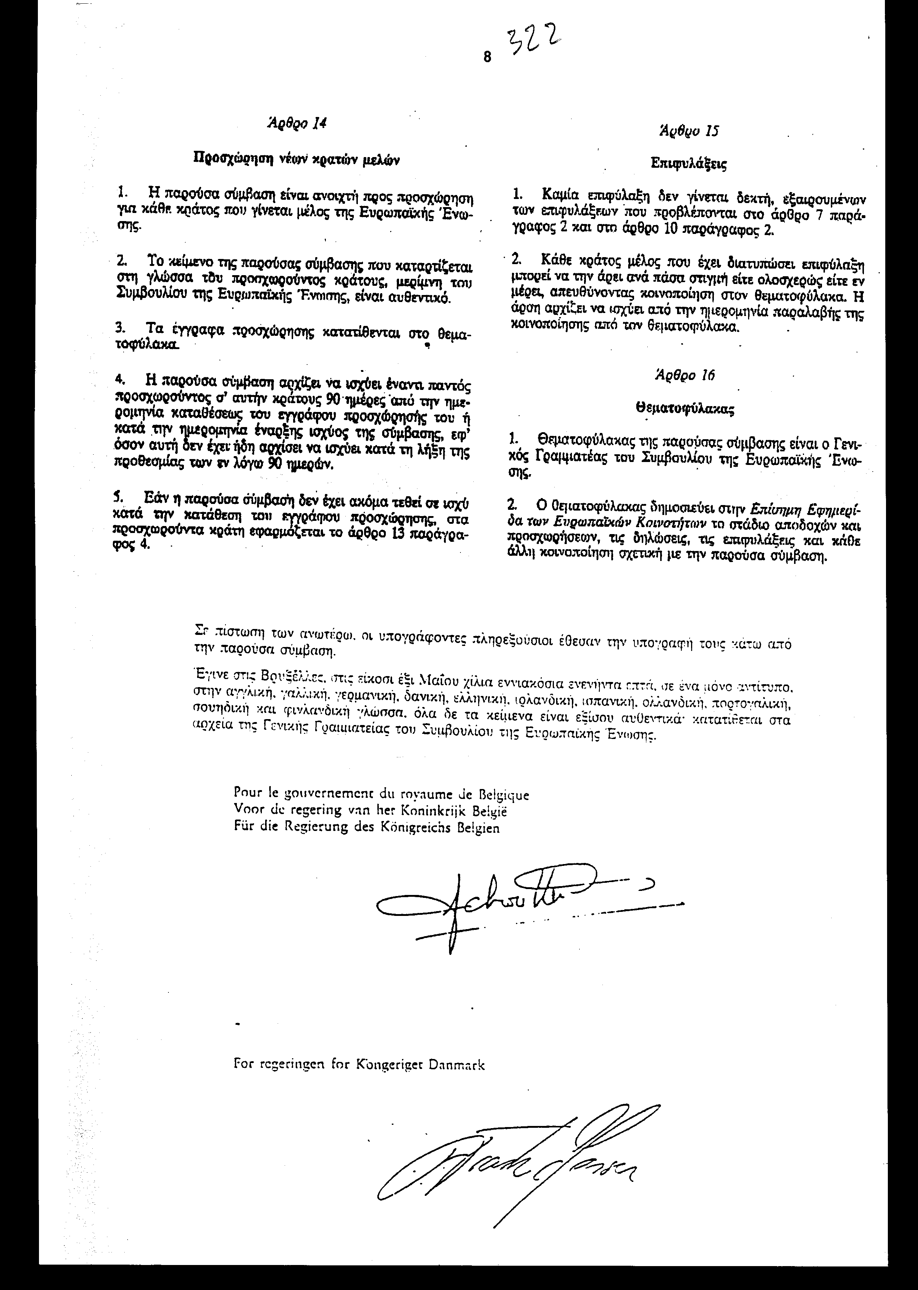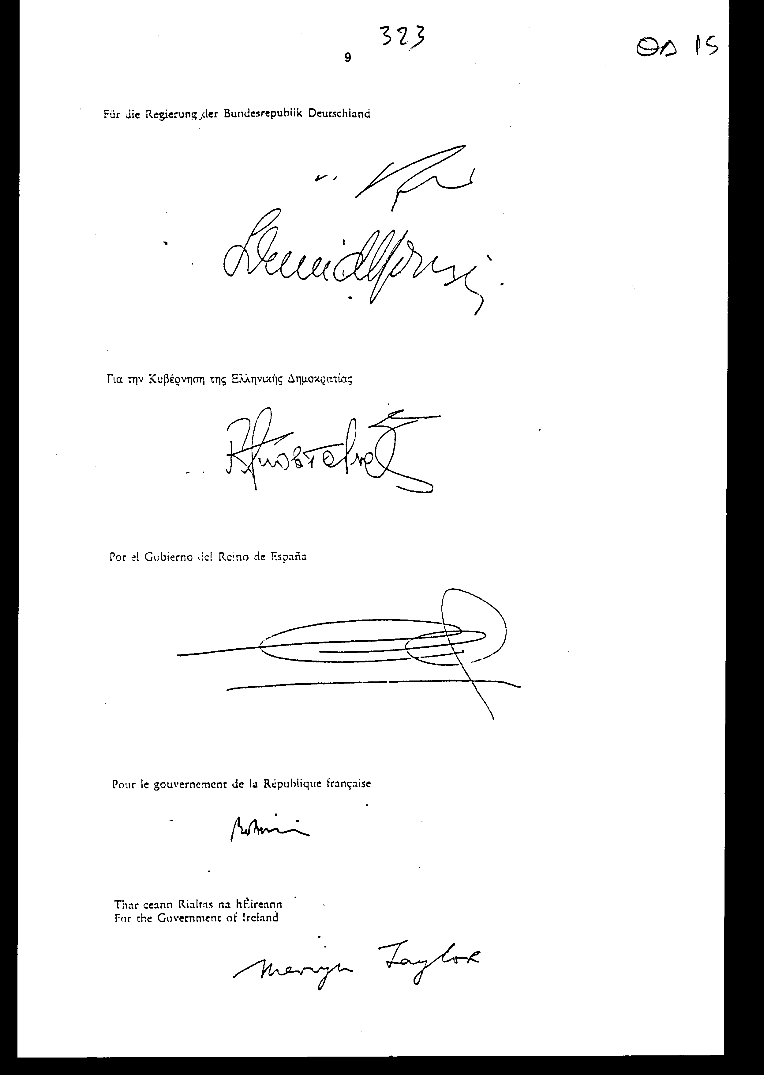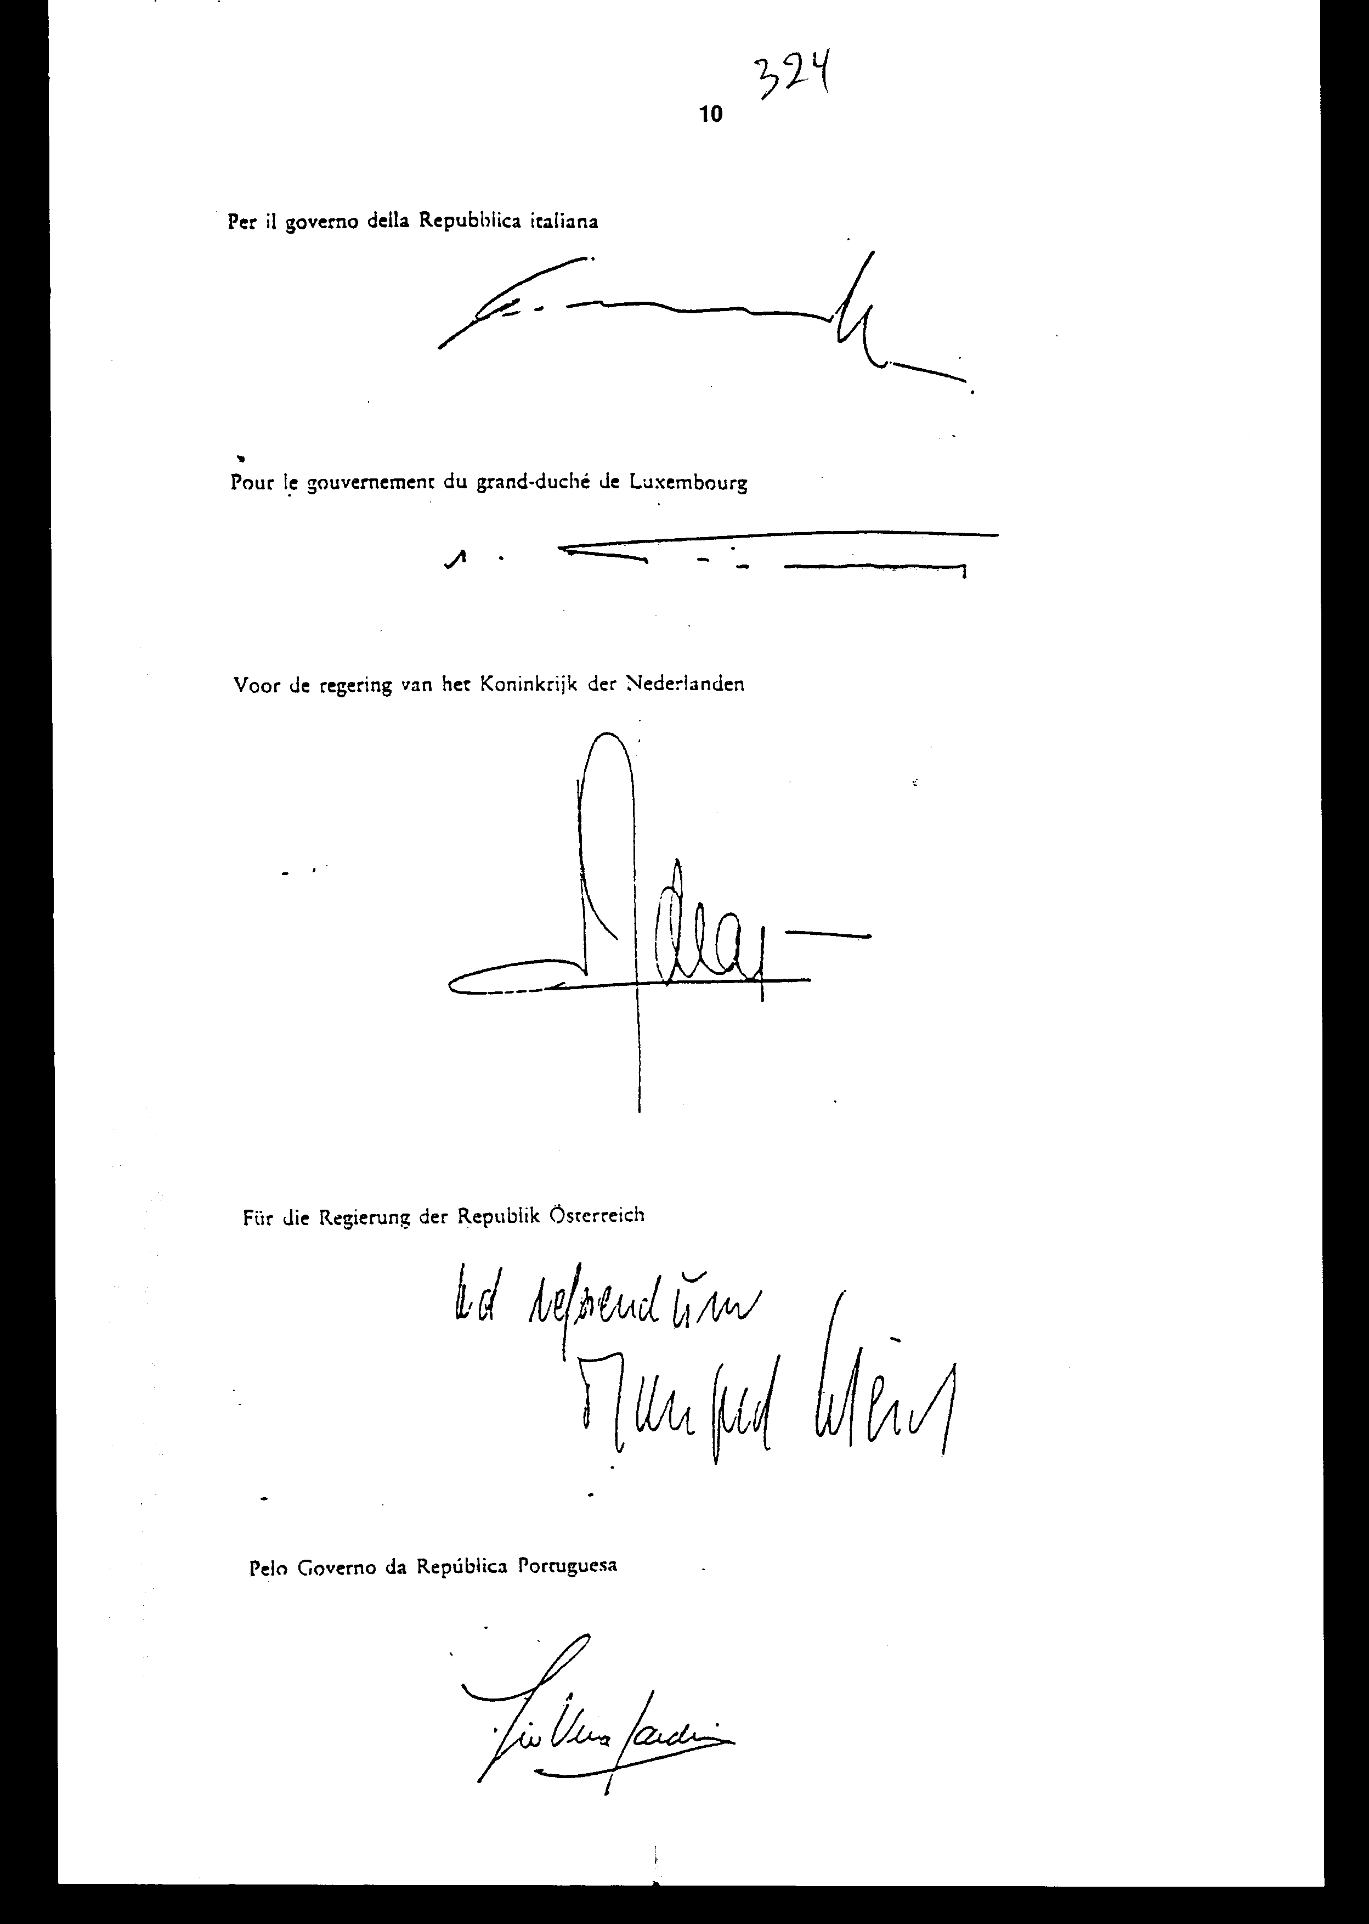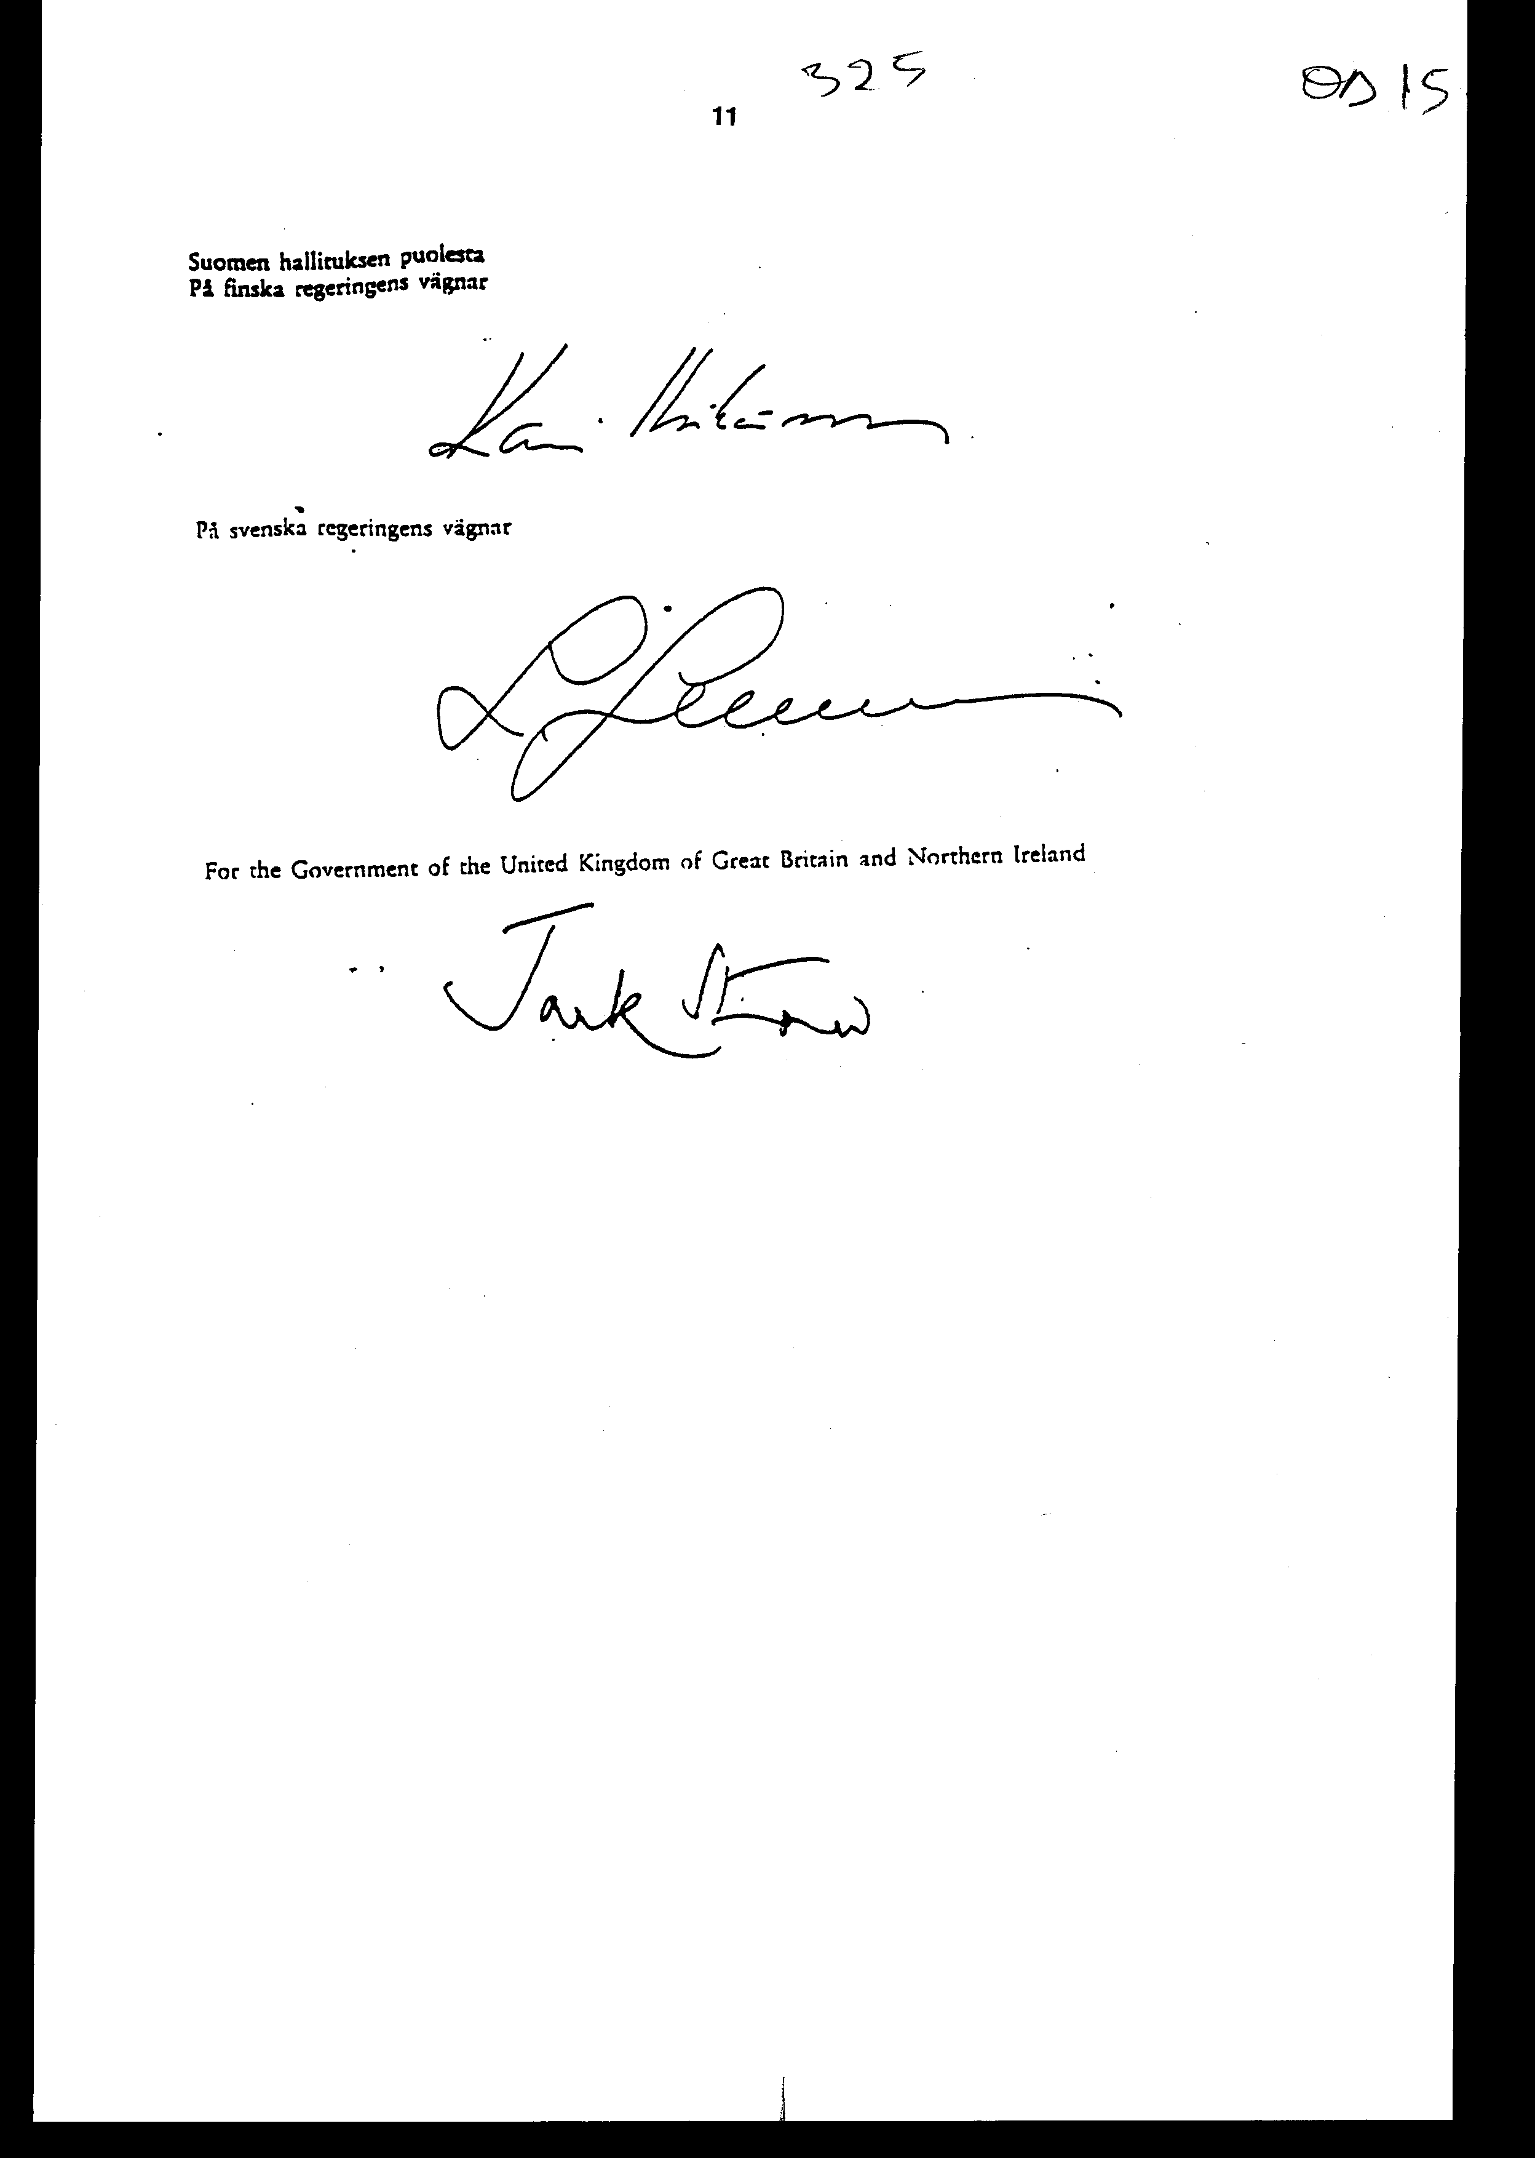

Άρθρο δεύτερο
Αντικατάσταση διατάξεων του Ποινικού Κώδικα
Οι διατάξεις των άρθρων 235 και 236 του Ποινικού Κώδικα αντικαθίστανται ως ακολούθως:
«Άρθρο 235. Παθητική δωροδοκία. Τιμωρείται με φυλάκιση τουλάχιστον ενός έτους ο υπάλληλος, ο οποίος, κατά παράβαση των καθηκόντων του ζητεί ή λαμβάνει, άμεσα ή με τη μεσολάβηση τρίτου, για τον εαυτό του ή για τρίτο, ωφελήματα οποιασδήποτε φύσης ή δέχεται υπόσχεση τούτων, προκειμένου να προβεί σε ενέργεια ή παράλειψη που ανάγεται στα καθήκοντά του ή αντίκειται σε αυτά».
«Άρθρο 236. Ενεργητική δωροδοκία. Με την ποινή του άρθρου 235 τιμωρείται όποιος υπόσχεται ή παρέχει σε υπάλληλο, άμεσα ή με τη μεσολάβηση τρίτου, οποιασδήποτε φύσης ωφελήματα για τον εαυτό του ή για τρίτο, προκειμένου ο υπάλληλος, κατά παράβαση των καθηκόντων του, να προβεί σε ενέργεια ή παράλειψη που ανάγεται στα καθήκοντά του ή αντίκειται σε αυτά. H πράξη μένει ατιμώρητη, αν αυτός με δική του θέληση και πριν εξετασθεί οπωσδήποτε για την πράξη την αναγγείλει στον εισαγγελέα πλημμελειοδικών ή σε οποιονδήποτε ανακριτικό υπάλληλο ή άλλη αρμόδια αρχή, εγχειρίζοντας έγγραφη αναφορά ή προφορικά οπότε συντάσσεται σχετική έκθεση. Στην περίπτωση αυτήν το δώρο ή το ωφέλημα που τυχόν κατασχέθηκε ή έχει παραδοθεί στον ανακριτή αποδίδεται σε αυτόν που το έδωσε και δεν εφαρμόζεται στην περίπτωση αυτήν η διάταξη του άρθρου 238».

Άρθρο τρίτο
Ορισμοί
Στον παρόντα νόμο χρησιμοποιούνται οι ακόλουθοι όροι με την εξής έννοια:
Υπάλληλος είναι ο κοινοτικός υπάλληλος και ο εθνικός δημόσιος υπάλληλος, συμπεριλαμβανομένων των εθνικών δημοσίων υπαλλήλων άλλου Κράτους -Μέλους της Ευρωπαϊκής Ένωσης.
α) Κοινοτικός υπάλληλος είναι ο αναφερόμενος στο στοιχείο β’ του άρθρου 1 της κυρούμενης με τον παρόντα νόμο Σύμβασης.
β) Εθνικός δημόσιος υπάλληλος είναι κάθε πρόσωπο αναφερόμενο στο στοιχείο α’ του άρθρου 13 και στο άρθρο 263A του Ποινικού Κώδικα.
H έννοια του εθνικού δημοσίου υπαλλήλου των λοιπών Κρατών- Μελών, όπως παρέχεται από την αντίστοιχη εθνική νομοθεσία τους, ισχύει για την εφαρμογή του παρόντος νόμου, μόνον εφόσον συμβιβάζεται προς εκείνη του Ελληνικού Ποινικού Κώδικα.

Άρθρο τέταρτο
Εξομοίωση κοινοτικών υπαλλήλων και λειτουργών προς τους εθνικούς
1. Το αδίκημα της δωροδοκίας, όταν τελείται από ή προς τα Μέλη της Επιτροπής των Ευρωπαϊκών Κοινοτήτων, του Ευρωπαϊκού Κοινοβουλίου, του Δικαστηρίου ή του Ελεγκτικού Συνεδρίου των Ευρωπαϊκών Κοινοτήτων κατά την άσκηση των καθηκόντων τους, τιμωρείται όπως εκείνο που τελείται από ή προς τους Υπουργούς της Ελληνικής Κυβέρνησης, τα εκλεγμένα μέλη της Ελληνικής Βουλής και τα μέλη των Ελληνικών Ανωτάτων Δικαστηρίων, κατά την άσκηση των καθηκόντων τους. Δεν εφαρμόζονται όμως οι ειδικές δικονομικές διατάξεις περί ευθύνης των Υπουργών και οι λοιπές διατάξεις που αναφέρονται στη δίωξη και την αρμοδιότητα των δικαστηρίων. Τα εν λόγω πρόσωπα δωσιδικούν ενώπιον του δικαστηρίου των εφετών.
2. Οι διατάξεις των συνθηκών για την ίδρυση των Ευρωπαϊκών Κοινοτήτων, του πρωτοκόλλου περί των προνομίων και ασυλιών των Ευρωπαϊκών Κοινοτήτων, των οργανισμών του Δικαστηρίου, καθώς και των διατάξεων που θεσπίζονται για την εφαρμογή τους, εφαρμόζονται πλήρως, όσον αφορά την άρση των ασυλιών των ως άνω προσώπων.

Άρθρο πέμπτο
Ποινική ευθύνη διευθυντών επιχείρησης
Διευθυντές επιχείρησης ή πρόσωπα που έχουν την εξουσία λήψης αποφάσεων ή ελέγχου σε επιχειρήσεις τιμωρούνται με ποινή φυλακίσεως, αν η πράξη δεν τιμωρείται βαρύτερα με άλλη ποινική διάταξη, σε περίπτωση κατά την οποία πρόσωπο που τελεί υπό τις εντολές τους διαπράξει για λογαριασμό της επιχείρησης πράξη δωροδοκίας κατά την έννοια του παρόντος νόμου.

Άρθρο έκτο
Δικαιοδοσία
1. Τα ελληνικά δικαστήρια έχουν δικαιοδοσία προς εκδίκαση των αδικημάτων της δωροδοκίας, αν συντρέχει μια από τις περιπτώσεις που αναφέρονται στην παράγραφο 1 του άρθρου 7 της Σύμβασης που κυρώνεται με τον παρόντα νόμο.
2. Τι διατάξεις του παρόντος νόμου εφαρμόζονται και όταν το αδίκημα της δωροδοκίας τελέσθηκε στην αλλοδαπή από ημεδαπό, ακόμη και αν η πράξη δεν είναι αξιόποινη κατά τους νόμους της χώρας στην οποία τελέσθηκε.

Άρθρο έβδομο
Δηλώσεις της Ελλάδας κατά την κατάθεση του εγγράφου επικύρωσης της Σύμβασης
1. Σύμφωνα με την παρ. 2 του άρθρου 10 και την παρ. 1 του άρθρου 15 της Σύμβασης, η Ελλάδα δεν δεσμεύεται από την παρ. 1 του άρθρου 10 της Σύμβασης, στις περιπτώσεις των στοιχείων β’ και γ’ της παρ. 2 του ίδιου άρθρου αυτής.
2. Σύμφωνα με την παρ. 4 του άρθρου 12 της Σύμβασης, η Ελλάδα δέχεται την οριζόμενη στο άρθρο αυτό αρμοδιότητα του Δικαστηρίου των Ευρωπαϊκών Κοινοτήτων προς έκδοση προδικαστικών αποφάσεων, εφόσον τούτο ζητηθεί από δικαστήριά της.

Άρθρο όγδοο
Έναρξη ισχύος
H ισχύς του παρόντος νόμου αρχίζει από τη δημοσίευσή του στην Εφημερίδα της Κυβερνήσεως και της Σύμβασης που κυρώνεται υπό την πλήρωση των προϋποθέσεων του άρθρου 13 αυτής.
Αθήνα, 20 Απριλίου 1999
ΟΙ ΥΠΟΥΡΓΟΙ
ΕΞΩΤΕΡΙΚΩΝ ΔΙΚΑΙΟΣΥΝΗΣ
Γ. Α. Παπανδρέου E. Γιαννόπουλος

Aριθμ. 76/8/1999
ΕΚΘΕΣΗ
Γενικού Λογιστηρίου του Κράτους
(άρθρο 75 παρ. 1 του Συντάγματος)
στο σχέδιο νόμου του Υπουργείου Δικαιοσύνης «Κύρωση της Σύμβασης περί καταπολεμήσεως της δωροδοκίας, στην οποία ενέχονται υπάλληλοι των Ευρωπαϊκών Κοινοτήτων ή των Κρατών - Μελών της Ευρωπαϊκής Ένωσης»
Α. Με τις διατάξεις του υπόψη νομοσχεδίου, προτείνεται η κύρωση της Σύμβασης περί καταπολεμήσεως της δωροδοκίας, στην οποία ενέχονται υπάλληλοι των Ευρωπαϊκών Κοινοτήτων ή των Κρατών - Μελών της Ευρωπαϊκής Ένωσης (πράξη του Συμβουλίου της 26ης Μαΐου 1997, Επίσημη Εφημερίδα των Ευρωπαϊκών Κοινοτήτων αριθμ. c 195/1 έως 6 της 25.6.1997).
Ειδικότερα μεταξύ άλλων προβλέπονται τα εξής:
1. Κυρώνεται και έχει την ισχύ που ορίζει το άρθρο 28 παρ. 1 του Συντάγματος η ανωτέρω Σύμβαση (Άρθρο πρώτο του νομοσχεδίου).
2. α. Ορίζονται οι έννοιες των όρων «υπάλληλος», «κοινοτικός υπάλληλος» και «εθνικός δημόσιος υπάλληλος» και οι περιπτώσεις για τις οποίες στοιχειοθετείται το αδίκημα της παθητικής και ενεργητικής δωροδοκίας.
β. Προβλέπεται ότι κάθε Κράτος - Μέλος λαμβάνει τα αναγκαία μέτρα, προκειμένου να διασφαλισθεί ότι, η συμπεριφορά που στοιχειοθετεί παθητική ή ενεργητική δωροδοκία συνιστά ποινικό αδίκημα (Άρθρο 1 της Σύμβασης σε συνδυασμό με το άρθρο τρίτο του νομοσχεδίου).
3. Το αδίκημα της δωροδοκίας, όταν τελείται από ή προς τα Μέλη της Επιτροπής των Ευρωπαϊκών Κοινοτήτων του Ευρωπαϊκού Κοινοβουλίου, του Δικαστηρίου ή του Ελεγκτικού Συνεδρίου των Ευρωπαϊκών Κοινοτήτων εξομοιούται για τη χώρα μας κατ’ εφαρμογή των οριζομένων στη Συνθήκη, με εκείνο που τελείται από ή προς τους Υπουργούς της Ελληνικής Κυβέρνησης, τα εκλεγμένα μέλη της Ελληνικής Βουλής και τα μέλη των Ελληνικών Ανωτάτων Δικαστηρίων κατά την άσκηση των καθηκόντων τους. Δεν εφαρμόζονται όμως, οι ειδικές δικονομικές διατάξεις περί ευθύνης των Υπουργών και οι λοιπές διατάξεις, που αναφέρονται στη δίωξη και την αρμοδιότητα των δικαστηρίων. Τα εν λόγω πρόσωπα δωσιδικούν ενώπιον του Δικαστηρίου Εφετών.
Όσον αφορά την άρση των ασυλιών των ανωτέρω προσώπων εφαρμόζονται οι διατάξεις των συνθηκών για την ίδρυση των Ευρωπαϊκών Κοινοτήτων, του πρωτοκόλλου περί των προνομίων και ασυλιών των Ευρωπαϊκών Κοινοτήτων, των οργανισμών του Δικαστηρίου, καθώς και των κειμένων που θεσπίζονται για την εφαρμογή τους (Άρθρο 4 της Σύμβασης σε συνδυασμό με το άρθρο τέταρτο του νομοσχεδίου).
4. Κάθε Κράτος- Μέλος, υποχρεούται να λαμβάνει τα αναγκαία μέτρα προκειμένου οι πράξεις που στοιχειοθετούν παθητική ή ενεργητική δωροδοκία, καθώς και η συνέργεια ή η ηθική αυτουργία που συνδέονται με αυτήν, να επισύρουν αποτελεσματικές και ανατρεπτικές ποινές, συμπεριλαμβανομένων και των στερητικών της ελευθερίας ποινών, για τις οποίες ενδεχομένως χωρεί έκδοση. Κατά τον προσδιορισμό της επιβλητέας ποινής τα εθνικά ποινικά δικαστήρια μπορούν να λαμβάνουν υπόψη τους οποιαδήποτε πειθαρχική ποινή έχει ήδη επιβληθεί για την ίδια συμπεριφορά (Άρθρο 5 της Σύμβασης).
5. Διευθυντές επιχειρήσεων, καθώς και πρόσωπα που έχουν εξουσία λήψης αποφάσεων ή ελέγχου σε αυτές, τιμωρούνται με ποινή φυλακίσεως ή και με βαρύτερες ποινές, στην περίπτωση κατά την οποία πρόσωπο που τελεί υπό τις εντολές τους, διαπράξει για λογαριασμό της επιχείρησης δωροδοκία (Άρθρο 6 της Σύμβασης).
6. Καθορίζονται οι περιπτώσεις για τις οποίες τα δικαστήρια κάθε Κράτους -Μέλους έχουν δικαιοδοσία για την εκδίκαση των αδικημάτων της δωροδοκίας και παρέχεται η δυνατότητα στα Κράτη -Μέλη, να διατυπώνουν σχετικές επιφυλάξεις (Άρθρο 7 της Σύμβασης σε συνδυασμό με το άρθρο έκτο του νομοσχεδίου).
7. Ρυθμίζονται θέματα που αφορούν τη δίωξη του αδικήματος της δωροδοκίας, στην περίπτωση που ένα κράτος μέλος δεν εκδίδει τους υπηκόους του (άρθρο 8 της Σύμβασης).
8. Προβλέπεται η αποτελεσματική συνεργασία μεταξύ των Κρατών -Μελών κατά την έρευνα, τη δίωξη και την εκτέλεση των κυρώσεων που έχουν επιβληθεί. Επίσης τα Κράτη- Μέλη συνεργάζονται για την άσκηση δίωξης κατά του δράστη ή των δραστών από ένα εξ αυτών στην περίπτωση που έχουν δικαιοδοσία περισσότερα Κράτη- Μέλη (Άρθρο 9 της Σύμβασης).
9. α. Για τα Κράτη -Μέλη ισχύει ο κανόνας ne bis in idem, σύμφωνα με τον οποίο ένα πρόσωπο που καταδικάστηκε τελεσίδικα σε ένα Κράτος- Μέλος δεν επιτρέπεται να διωχθεί σε άλλο Κράτος- Μέλος για την ίδια πράξη, εφόσον η επιβληθείσα ποινή έχει εκτελεσθεί ή βρίσκεται στο στάδιο της εκτελέσεως ή δεν μπορεί να εκτελεσθεί βάσει της νομοθεσίας του κράτους που επέβαλε την ποινή.
β. Ορίζονται οι περιπτώσεις για τις οποίες τα Κράτη -Μέλη μπορούν να δηλώσουν ότι δεν δεσμεύονται από τον ανωτέρω κανόνα. H χώρα μας κατ’ εφαρμογή της διάταξης αυτής δηλώνει ότι δεν δεσμεύεται από τον κανόνα αυτό στις περιπτώσεις που οι πράξεις οι οποίες ήταν αντικείμενο της αλλοδαπής δικαστικής απόφασης:
ι. συνιστούν αδίκημα στρεφόμενο κατά της ασφάλειας αυτής ή άλλων εξ ίσου ουσιωδών συμφερόντων της και
ιι. διεπράχθησαν από δημόσιο υπάλληλο της χώρας μας αντίθετα προς τα υπηρεσιακά του καθήκοντα (Άρθρο 10 της Σύμβασης σε συνδυασμό με το άρθρο έβδομο του νομοσχεδίου).
10. Παρέχεται η δυνατότητα στα Κράτη -Μέλη να θεσπίζουν και άλλες εσωτερικές νομικές διατάξεις, πέραν αυτών που επιβάλλονται από τη Σύμβαση (άρθρο 11 της Σύμβασης).
11. α. Προβλέπεται ότι οι διαφορές μεταξύ των Κρατών -Μελών σχετικά με την ερμηνεία ή την εφαρμογή της Σύμβασης παραπέμπονται στο Δικαστήριο των Ευρωπαϊκών Κοινοτήτων εφόσον δεν μπορεί να εξευρεθεί λύση διμερώς ή στα πλαίσια του Συμβουλίου.
β. Παρέχεται η δυνατότητα στα Κράτη -Μέλη να ζητούν από το Δ.Ε.Κ. την έκδοση προδικαστικών αποφάσεων επί ορισμένων ζητημάτων ερμηνείας της Σύμβασης.
γ. Διατυπώνεται η δήλωση της Ελλάδας περί αποδοχής της αρμοδιότητας του Δικαστηρίου των Ευρωπαϊκών Κοινοτήτων για την έκδοση προδικαστικών αποφάσεων, υπό την προϋπόθεση σχετικής αιτήσεως των Δικαστηρίων της (Άρθρο 12 της Σύμβασης σε συνδυασμό με το άρθρο έβδομο του νομοσχεδίου).
12. Παρέχεται η δυνατότητα προσχώρησης στη Σύμβαση νέων Κρατών -Μελών της Ευρωπαϊκής Ένωσης και καθορίζεται η σχετική διαδικασία (Άρθρο 14 της Σύμβασης).
13. Ρυθμίζονται θέματα που αφορούν στη διατύπωση και άρση επιφυλάξεων για τα οριζόμενα στη Σύμβαση. (Άρθρο 15 της Σύμβασης).
14. Ορίζεται ως θεματοφύλακας της Σύμβασης ο Γενικός Γραμματέας του Συμβουλίου της Ευρωπαϊκής Ένωσης και καθορίζονται οι σχετικές ενέργειες στις οποίες αυτός προβαίνει (Άρθρο 16 της Σύμβασης).
15. Αντικαθίστανται οι διατάξεις των άρθρων 235 και 236 του Ποινικού Κώδικα, οι οποίες προσαρμόζονται προς την διατύπωση της ρύθμισης της Σύμβασης περί υποκειμενικής και αντικειμενικής υπόστασης του εγκλήματος της δωροδοκίας (Άρθρο δεύτερο του νομοσχεδίου).
16. Με το άρθρο όγδοο του νομοσχεδίου σε συνδυασμό με το άρθρο 13 της Σύμβασης καθορίζεται ο χρόνος έναρξης ισχύος του υπό ψήφιση νόμου και της Σύμβασης.
B. Από τις προτεινόμενες διατάξεις δεν προκαλείται δαπάνη σε βάρος του Κρατικού Προϋπολογισμού.

Αθήνα, 10 Μαρτίου 1999
Ο Γενικός Διευθυντής
Διονύσιος Ρίζος

